Инструкция для пользователей сайта «Навигатор дополнительного образования Республики Татарстан»

Заходим на сайт «Навигатор дополнительного образования Республики Татарстан» через поисковую систему или, пройдя по ссылке https://р16.навигатор.дети/

ПРОЦЕДУРА РЕГИСТРАЦИИ
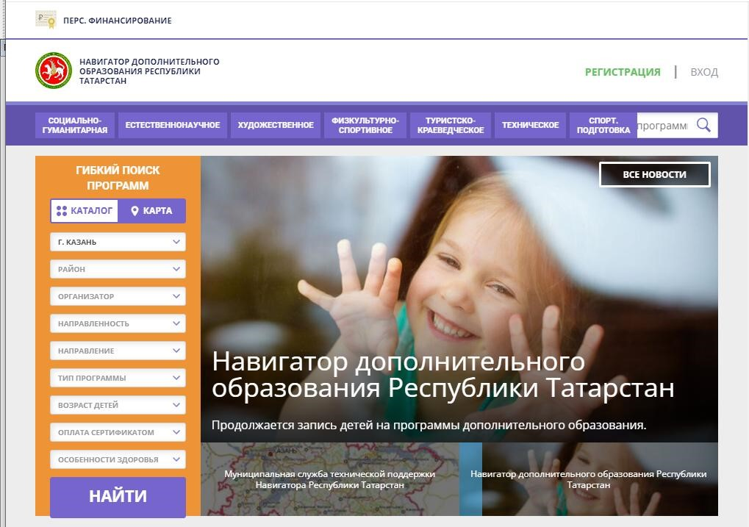
1.1
.

Нажимаем кнопку «Регистрация» (рис.1)

Рис.
1

1.2. Заполняем все обязательные поля (рис.2): - муниципалитет;
- фамилию, имя, отчество (родителя);
- номер мобильного телефона; - адрес электронной почты; - придумываем пароль.
Далее следует ознакомиться с правилами пользования сайтом для пользователей и поставить галочку согласия с данными правилами.
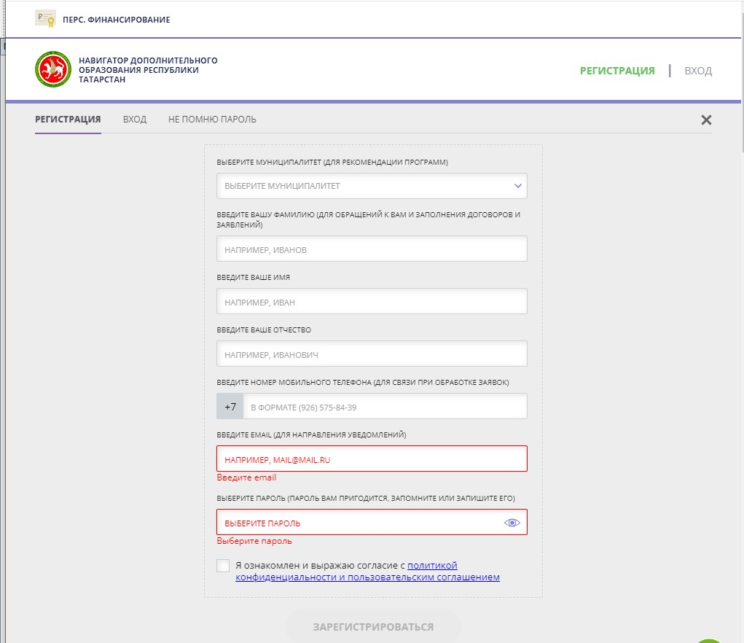 Рис.2

  - После заполнения регистрационной формы и нажатия кнопки «зарегистрироваться» на указанный адрес электронной почты придет системное сообщение от Отдела поддержки Навигатора для подтверждения электронного адреса. Необходимо пройти по ссылке, указанной в письме, для получения полных прав для работы с сайтом (рис.3).
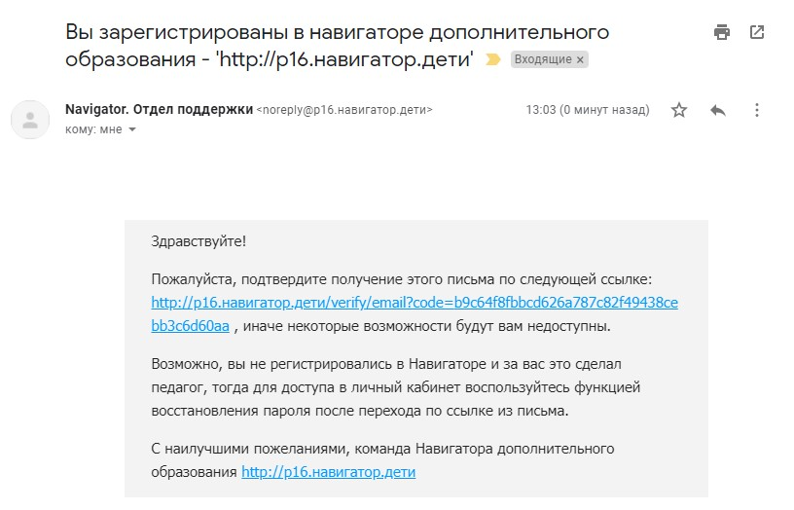 Рис.3
  - После перехода по ссылке заходим в личный кабинет пользователя: нажимаем на ФИО в верхнем правом углу (рис.4)
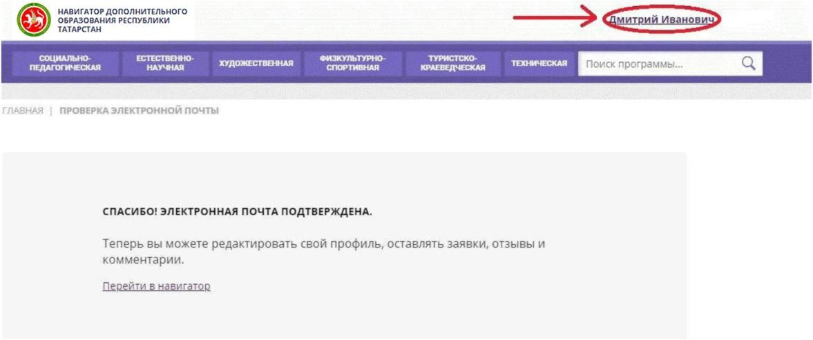Рис.4

  - Во вкладке «Дети» добавляем данные ребенка/детей: вводим фамилию, имя, отчество, дату рождения и нажимаем кнопку «Сохранить» (рис.5). Во вкладке «Дети» имеется возможность добавить несколько детей.
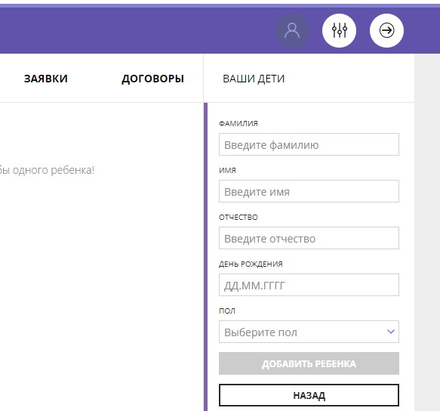 Рис.5
ПРОСИМ НЕ ДОБАВЛЯТЬ ОДНОГО РЕБЕНКА НЕСКОЛЬКО РАЗ!

ОФОРМЛЕНИЕ ЗАЯВКИ НА ОБУЧЕНИЕ
2.1. Переходим из личного кабинета на главную страницу сайта (рис.6)
Рис.6

2.2. Заполняем форму поиска для подбора программы, соответствующей запросу: выбираем из выпадающих списков муниципалитет, организатора (образовательную организацию), направленность и направление программы, указываем возраст ребенка, и нажимаем кнопку «Найти» (рис.7).
В зависимости от условий подбора программы можно заполнять только определенные графы формы (например, указать только муниципалитет и возраст ребенка, остальные графы оставить пустыми).
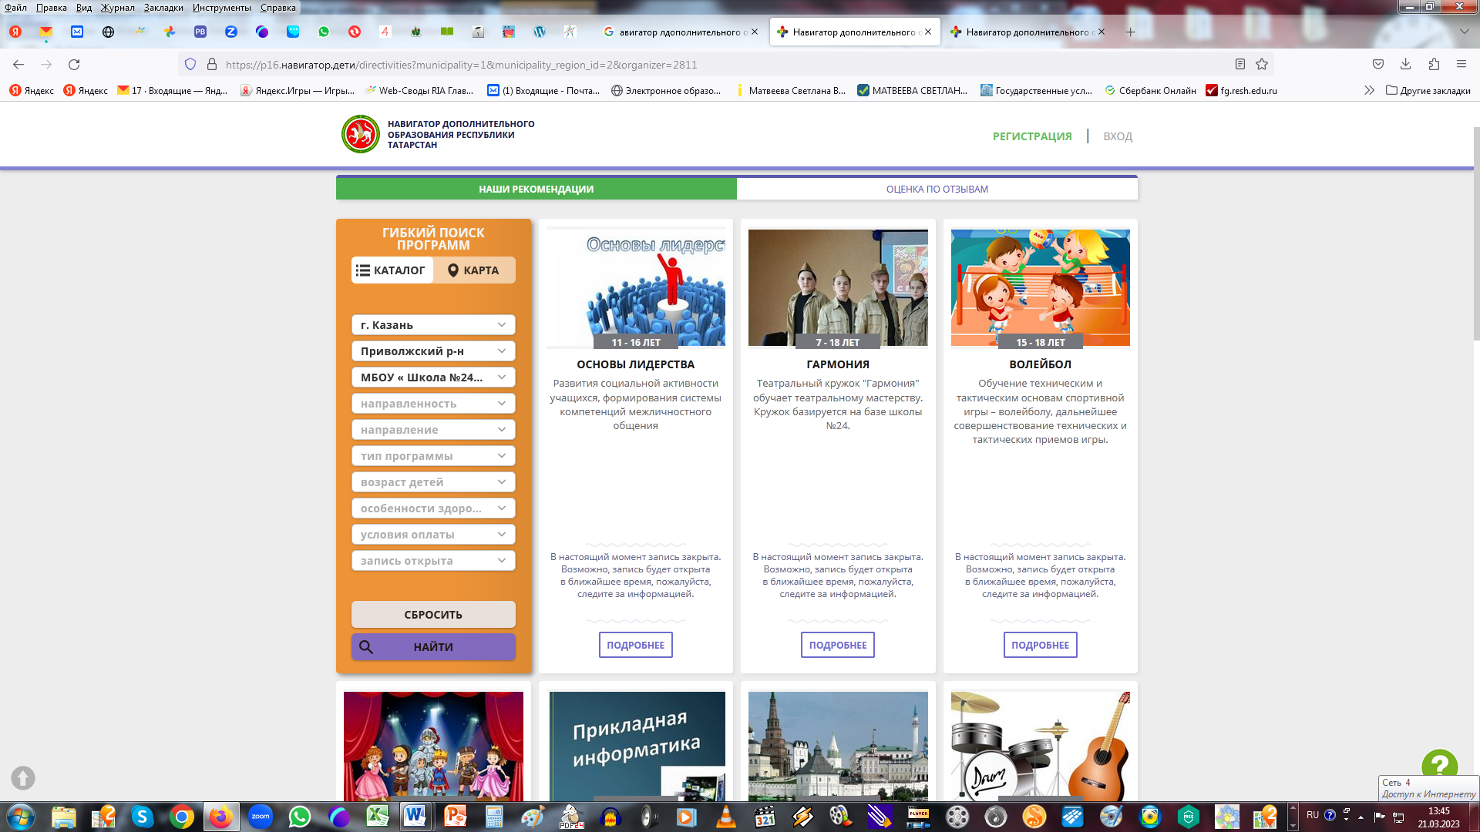 рис. 7

2.3. Выбираем программу из отфильтрованного списка, удовлетворяющую запросу, и нажимаем кнопку «Подробнее» (рис.7).
В открывшемся окне можно изучить информацию о программе: описание, цели и задачи, ожидаемые результаты, данные о педагогах, расписание занятий и др.
2.4. Для подачи заявки необходимо нажать кнопку «Записаться» и заполнить форму оформления заявки:
выбрать группу, затем выбрать ребенка или детей и нажать кнопку «Далее» (рис.8, рис.9, рис.10).
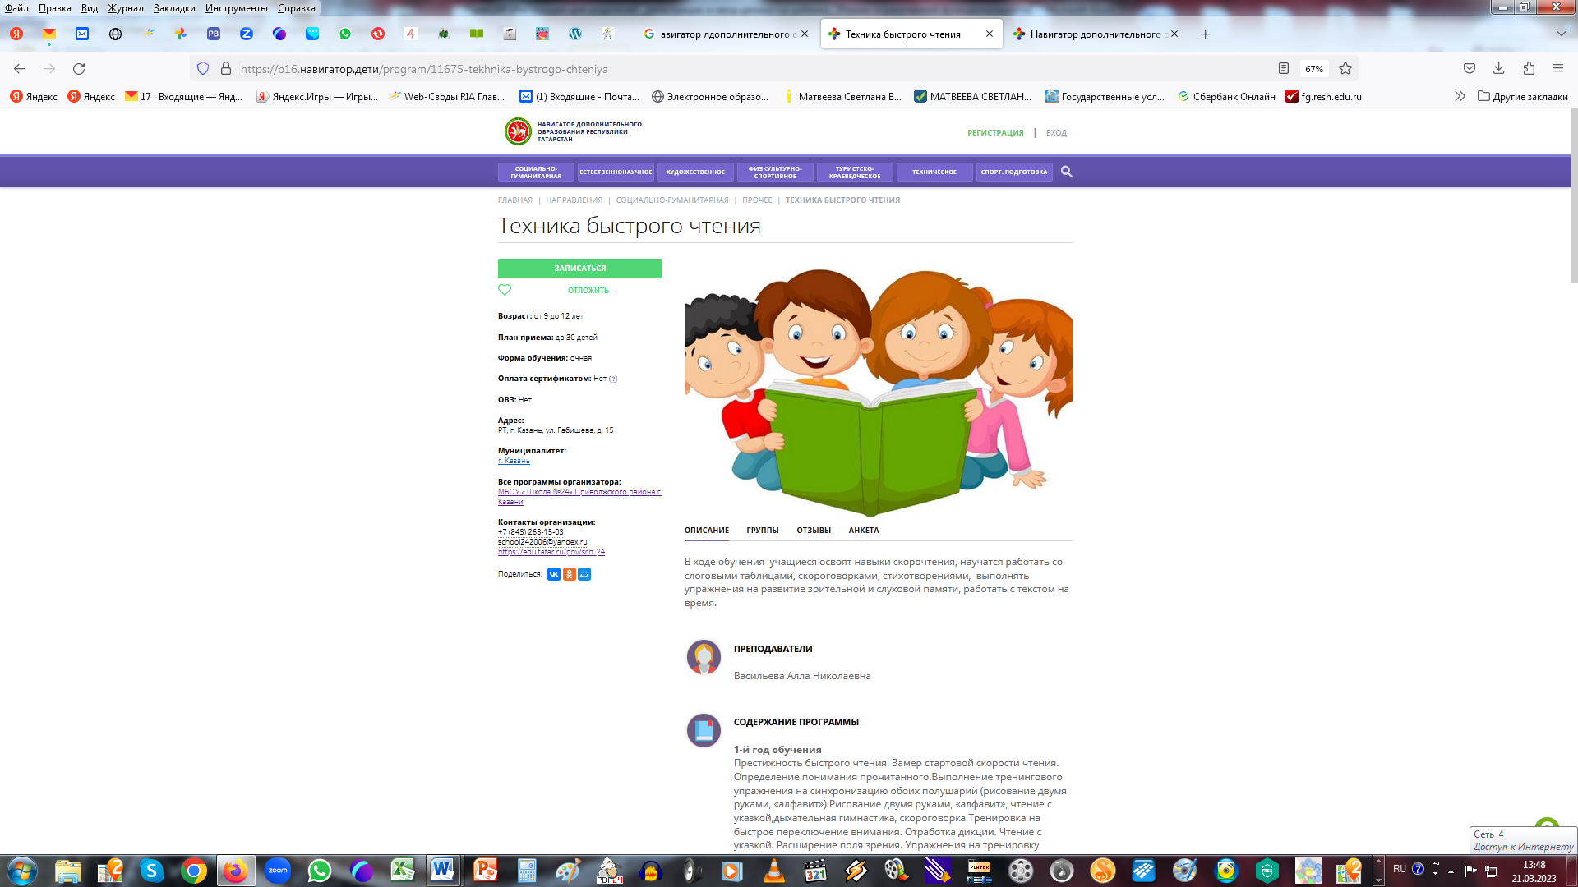рис. 8 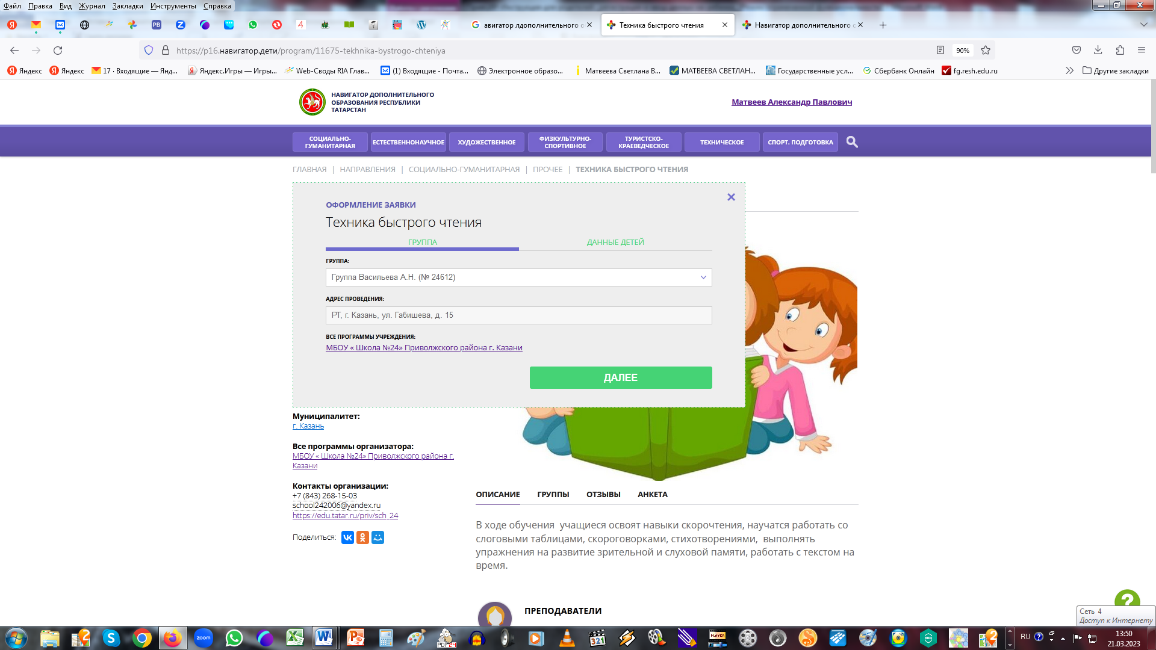рис.9

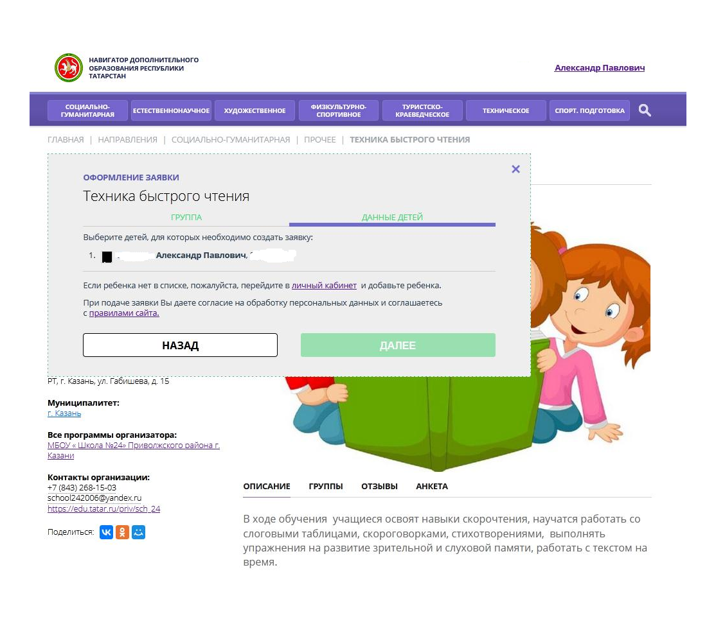рис.10

Ребенка, которого не нужно записывать, нужно удалить из записи.

Заявка успешно оформлена.

После подачи заявки на электронную почту будет отправлено уведомление о подачи заявки на обучение.
Преподаватель образовательной организации рассматривает поступившую заявку и принимает решение о ее подтверждении или отклонении, обрабатывает заявку на сайте и при необходимости связывается с родителем для уточнения информации.
Родителю на электронную почту поступает системное сообщение о результатах рассмотрения заявки и контактные данные организации, а в случае отклонении заявки, сообщение содержит причину отказа.
Подтвержденная заявка не является обязательным условием для зачисления ребенка на обучение. Подтверждение заявки означает готовность организации принять ребенка в объединение при соблюдении всех необходимых условий и требований, установленных для реализации конкретной программы.
Получить информацию о поданных заявках, а также их статусах можно в личном кабинете во вкладке «История заявок».

